

МИНОБРНАУКИ РОССИИ
Федеральное государственное бюджетное образовательное учреждение высшего профессионального образования
"Российский технологический университет"
МИРЭА

Институт «Институт перспективных технологий и индустриального программирования»
Кафедра индустриального программирования
ОТЧЕТ ПО ПРАКТИЧЕСКОЙ РАБОТЕ № 3-4
по дисциплине
«Методы машинного обучения в индустриальном программировании»
Выполнил
студент группы ЭФМО-02-24
Болдинов Алексей Валерьевич
Принял
к.т.н., доцент
Осипов А. В.

Работа выполнена
«26» ноября 2025 г.

Москва 2025

1 Автоматическое дифференцирование в torch
1.1 Воспользовавшись классами Neuron и SquaredLoss из задачи 4.1 из предыдущего задания и автоматическим дифференцированием, которое предоставляет torch, решить задачу регрессии. Для оптимизации использовать стохастический градиетный спуск.
import torch
import torch.nn as nn
import torch.optim as optim
import matplotlib.pyplot as plt
import numpy as np
from sklearn.datasets import make_regression

# Генерация синтетических данных для линейной регрессии
X, y, coef = make_regression(
n_features=4, # Количество признаков
n_informative=4, # Все признаки информативные
coef=True, # Возвращать истинные коэффициенты
bias=0.5, # Смещение (bias)
noise=5.0, # Уровень шума в данных
random_state=42 # Для воспроизводимости
)
# Преобразование данных в тензоры PyTorch
X = torch.from_numpy(X).to(dtype=torch.float32)
y = torch.from_numpy(y).to(dtype=torch.float32)

# Класс функции потерь (MSE)
class SquaredLoss:
def forward(self, y_pred, y_true):
# Среднеквадратичная ошибка: mean((y_pred - y_true)^2)
return torch.mean((y_pred - y_true) ** 2)

# Класс нейрона, наследуемый от nn.Module для интеграции с PyTorch
class Neuron(torch.nn.Module):
def __init__(self, n_inputs):
super().__init__()
# Инициализация весов как параметров модели (для автоматического отслеживания градиентов)
self.weights = torch.nn.Parameter(torch.randn((n_inputs, 1), dtype=torch.float32))
self.bias = torch.nn.Parameter(torch.randn(1, dtype=torch.float32))

def forward(self, inputs):
# Прямой проход: линейная комбинация входов и весов плюс смещение
return inputs @ self.weights + self.bias

# Создание модели, функции потерь и оптимизатора
model = Neuron(n_inputs=4)
criterion = SquaredLoss()
# SGD оптимизатор с learning rate = 0.01
optimizer = optim.SGD(model.parameters(), lr=0.01)

n_epochs = 200
# Цикл обучения
for epoch in range(n_epochs):
# Прямой проход: получение предсказаний
y_pred = model(X).squeeze() # squeeze() убирает лишнюю размерность
loss = criterion.forward(y_pred, y) # Вычисление потерь

# Обратный проход
optimizer.zero_grad() # Обнуление градиентов с предыдущей итерации
loss.backward() # Автоматическое вычисление градиентов (backpropagation)
optimizer.step() # Обновление параметров модели

# Вывод прогресса каждые 20 эпох
if (epoch + 1) % 20 == 0:
print(f"Epoch {epoch+1}/{n_epochs}, Loss: {loss.item():.4f}")

# Сравнение истинных и обученных параметров
print("\nИстинные коэффициенты:", coef)
print("Оцененные веса:", model.weights.detach().numpy().squeeze())
print("Оцененный bias:", model.bias.item())

print("\n" + "="*60 + "\n")

Epoch 20/200, Loss: 4416.1289
Epoch 40/200, Loss: 2056.6519
Epoch 60/200, Loss: 979.9731
Epoch 80/200, Loss: 481.4876
Epoch 100/200, Loss: 247.2197
Epoch 120/200, Loss: 135.4514
Epoch 140/200, Loss: 81.3302
Epoch 160/200, Loss: 54.7467
Epoch 180/200, Loss: 41.5131
Epoch 200/200, Loss: 34.8434

Истинные коэффициенты: [86.47223763 5.63754967 27.34070719 41.48195023]
Оцененные веса: [84.872086 5.462493 27.234196 38.353294]
Оцененный bias: 0.7530179023742676
1.2 Воспользовавшись классами Linear и MSELoss из задачи 1.4 и 3.1 из предыдущего задания, ReLU из 2.1 из предыдущего задания и автоматическим дифференцированием, которое предоставляет torch, решить задачу регрессии. Для оптимизации использовать пакетный градиентный спуск. Вывести график функции потерь в зависимости от номера эпохи. Вывести на одном графике исходные данные и предсказанные значения.
# Генерация нелинейных данных: синусоида с шумом
X = torch.linspace(0, 1, 100).view(-1, 1) # Входные данные: 100 точек от 0 до 1
y = torch.sin(2 * np.pi * X) + 0.1 * torch.rand(X.size()) # Целевая функция: sin(2πx) + шум

# Полносвязный слой
class Linear(nn.Module):
def __init__(self, n_features, n_neurons):
super().__init__()
# Инициализация весов и смещений как параметров
self.weights = nn.Parameter(torch.randn(n_features, n_neurons))
self.biases = nn.Parameter(torch.zeros(n_neurons))

def forward(self, inputs):
# Линейное преобразование: inputs * weights + biases
return inputs @ self.weights + self.biases

# Функция активации ReLU
class ReLU(nn.Module):
def forward(self, inputs):
# ReLU(x) = max(0, x) - обнуляет отрицательные значения
return torch.maximum(torch.tensor(0.0), inputs)

# Функция потерь MSE
class MSELoss(nn.Module):
def forward(self, y_pred, y_true):
return torch.mean((y_pred - y_true) ** 2)

# Простая нейронная сеть с архитектурой: 1 -> 10 -> 1
class SimpleNet(nn.Module):
def __init__(self):
super().__init__()
self.fc1 = Linear(1, 10) # Первый полносвязный слой
self.relu = ReLU() # Функция активации
self.fc2 = Linear(10, 1) # Выходной слой

def forward(self, x):
x = self.fc1(x) # Линейное преобразование
x = self.relu(x) # Нелинейность
x = self.fc2(x) # Выходное преобразование
return x

# Создание и обучение модели
model = SimpleNet()
criterion = MSELoss()
optimizer = optim.SGD(model.parameters(), lr=0.1) # SGD с learning rate 0.1

epochs = 500
losses = [] # Для отслеживания истории потерь

for epoch in range(epochs):
y_pred = model(X) # Прямой проход
loss = criterion(y_pred, y) # Вычисление потерь

optimizer.zero_grad() # Обнуление градиентов
loss.backward() # Обратное распространение
optimizer.step() # Обновление параметров

losses.append(loss.item()) # Сохранение значения потерь

if (epoch+1) % 100 == 0:
print(f"Epoch {epoch+1}/{epochs}, Loss: {loss.item():.4f}")

# Визуализация функции потерь
plt.figure(figsize=(10, 4))
plt.subplot(1, 2, 1)
plt.plot(losses)
plt.xlabel("Эпоха")
plt.ylabel("MSE Loss")
plt.title("Функция потерь")
plt.grid(True)

# Визуализация данных и предсказаний
plt.subplot(1, 2, 2)
with torch.no_grad(): # Отключение вычисления градиентов для экономии памяти
y_pred = model(X)

plt.scatter(X.numpy(), y.numpy(), label="Данные", alpha=0.7)
plt.plot(X.numpy(), y_pred.numpy(), color="red", label="Модель", linewidth=2)
plt.legend()
plt.title("Регрессия sin(2πx)")
plt.grid(True)
plt.tight_layout()
plt.show()

print("\n" + "="*60 + "\n")

Epoch 100/500, Loss: 0.1641
Epoch 200/500, Loss: 0.1636
Epoch 300/500, Loss: 0.1632
Epoch 400/500, Loss: 0.1627
Epoch 500/500, Loss: 0.1622
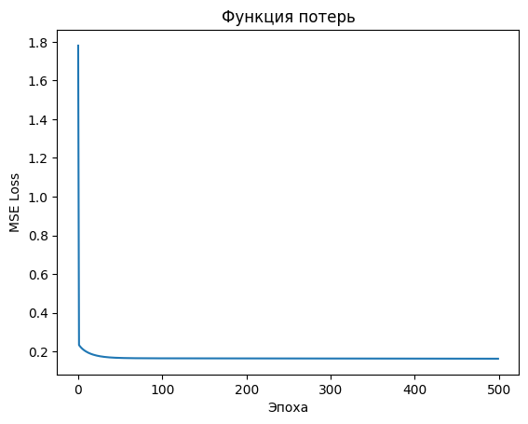
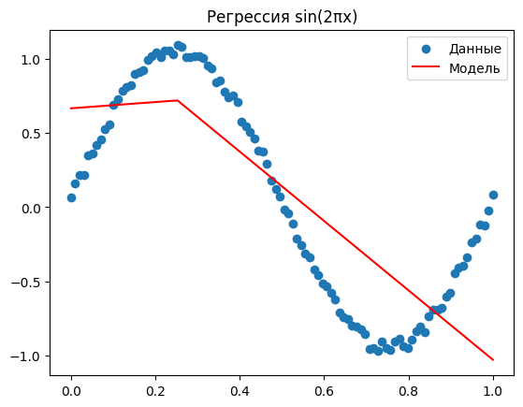
2 Алгоритмы оптимизации в torch.optim
2.1 Решить задачу 1.1, воспользовавшись оптимизатором optim.SDG для применения стохастического градиентого спуска
X, y, coef = make_regression(
n_features=4,
n_informative=4,
coef=True,
bias=0.5,
noise=5.0,
random_state=42
)
X = torch.from_numpy(X).float()
y = torch.from_numpy(y).float()

# Модель и обучение (аналогично 1.1)
class SquaredLoss:
def forward(self, y_pred, y_true):
return torch.mean((y_pred - y_true) ** 2)

class Neuron(torch.nn.Module):
def __init__(self, n_inputs):
super().__init__()
self.weights = torch.nn.Parameter(torch.randn((n_inputs, 1)))
self.bias = torch.nn.Parameter(torch.randn(1))

def forward(self, inputs):
return inputs @ self.weights + self.bias

model = Neuron(n_inputs=4)
criterion = SquaredLoss()
optimizer = optim.SGD(model.parameters(), lr=0.01)

n_epochs = 200
for epoch in range(n_epochs):
y_pred = model(X).squeeze()
loss = criterion.forward(y_pred, y)

optimizer.zero_grad()
loss.backward()
optimizer.step()

if (epoch + 1) % 20 == 0:
print(f"Epoch {epoch+1}/{n_epochs}, Loss: {loss.item():.4f}")

print("\nИстинные коэффициенты:", coef)
print("Оцененные веса:", model.weights.detach().numpy().squeeze())
print("Оцененный bias:", model.bias.item())

print("\n" + "="*60 + "\n")

Epoch 20/200, Loss: 4686.8408
Epoch 40/200, Loss: 2178.7922
Epoch 60/200, Loss: 1035.8042
Epoch 80/200, Loss: 507.3688
Epoch 100/200, Loss: 259.3954
Epoch 120/200, Loss: 141.2670
Epoch 140/200, Loss: 84.1505
Epoch 160/200, Loss: 56.1351
Epoch 180/200, Loss: 42.2063
Epoch 200/200, Loss: 35.1941

Истинные коэффициенты: [86.47223763 5.63754967 27.34070719 41.48195023]
Оцененные веса: [84.83705 5.4423437 27.206482 38.29013 ]
Оцененный bias: 0.7509208917617798
2.2 Решить задачу 1.2, воспользовавшись оптимизатором optim.Adam для применения пакетного градиентого спуска. Вывести график функции потерь в зависимости от номера эпохи. Вывести на одном графике исходные данные и предсказанные значения.
X = torch.linspace(0, 1, 100).view(-1, 1)
y = torch.sin(2 * np.pi * X) + 0.1 * torch.rand(X.size())

# Используем те же классы что и в 1.2
model = SimpleNet()
criterion = MSELoss()
# Adam оптимизатор - адаптивный алгоритм, часто более эффективный чем SGD
optimizer = optim.Adam(model.parameters(), lr=0.01)

epochs = 500
losses = []

for epoch in range(epochs):
y_pred = model(X)
loss = criterion(y_pred, y)

optimizer.zero_grad()
loss.backward()
optimizer.step()

losses.append(loss.item())
if (epoch+1) % 100 == 0:
print(f"Epoch {epoch+1}/{epochs}, Loss: {loss.item():.4f}")

# Визуализация результатов с Adam
plt.figure(figsize=(10, 4))
plt.subplot(1, 2, 1)
plt.plot(losses)
plt.xlabel("Эпоха")
plt.ylabel("MSE Loss")
plt.title("Функция потерь (Adam)")
plt.grid(True)

plt.subplot(1, 2, 2)
with torch.no_grad():
y_pred = model(X)

plt.scatter(X.numpy(), y.numpy(), label="Данные", alpha=0.7)
plt.plot(X.numpy(), y_pred.numpy(), color="red", label="Модель", linewidth=2)
plt.legend()
plt.title("Регрессия sin(2πx) (Adam)")
plt.grid(True)
plt.tight_layout()
plt.show()
Epoch 100/500, Loss: 0.1681
Epoch 200/500, Loss: 0.1645
Epoch 300/500, Loss: 0.1579
Epoch 400/500, Loss: 0.1529
Epoch 500/500, Loss: 0.1423
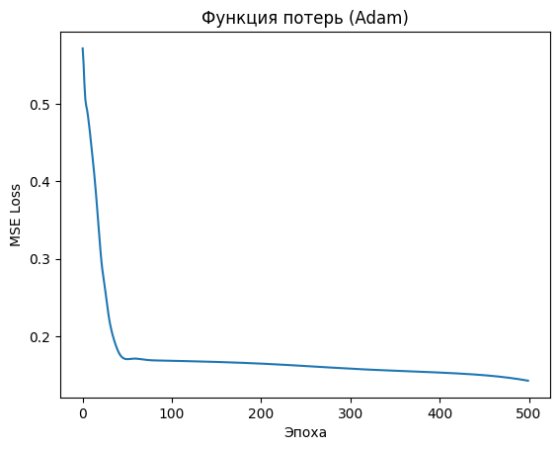
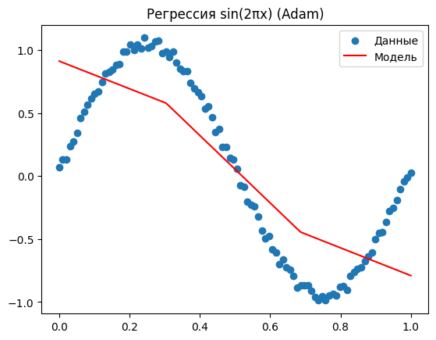
3 Построение сетей при помощи torch.nn
3.1 Решить задачу регрессии, соблюдая следующие условия:
- Оформить нейронную сеть в виде класса – наследника nn.Module
- При создании сети использовать готовые блоки из torch.nn: слои, функции активации, функции потерь и т.д.
- Для оптимизации использовать любой алгоритм оптимизации из torch.optim
import torch
import torch.nn as nn
import torch.optim as optim
import matplotlib.pyplot as plt
import numpy as np
import pandas as pd
from torch.utils.data import Dataset, DataLoader, random_split
from torchvision import transforms
X = torch.linspace(0, 1, 100).view(-1, 1)
y = torch.sin(2 * np.pi * X) + 0.1 * torch.rand(X.size())

# Создание нейронной сети как класса-наследника nn.Module
class Net(nn.Module):
def __init__(self):
super(Net, self).__init__() # Инициализация родительского класса
# Использование nn.Sequential для последовательного соединения слоев
self.model = nn.Sequential(
nn.Linear(1, 10), # Полносвязный слой: 1 вход -> 10 нейронов
nn.ReLU(), # Функция активации ReLU
nn.Linear(10, 1) # Выходной слой: 10 нейронов -> 1 выход
)

def forward(self, x):
# Определение прямого прохода через сеть
return self.model(x)

# Создание модели, функции потерь и оптимизатора
model = Net()
criterion = nn.MSELoss() # Среднеквадратичная ошибка
optimizer = optim.Adam(model.parameters(), lr=0.01) # Adam оптимизатор

epochs = 500
losses = []

# Цикл обучения
for epoch in range(epochs):
y_pred = model(X) # Прямой проход
loss = criterion(y_pred, y) # Вычисление потерь

# Обратный проход и обновление весов
optimizer.zero_grad() # Обнуление градиентов
loss.backward() # Вычисление градиентов (backpropagation)
optimizer.step() # Обновление параметров

losses.append(loss.item()) # Сохранение значения потерь

if (epoch+1) % 100 == 0:
print(f"Epoch {epoch+1}/{epochs}, Loss: {loss.item():.4f}")

# Визуализация функции потерь
plt.figure(figsize=(12, 4))
plt.subplot(1, 2, 1)
plt.plot(losses)
plt.xlabel("Эпоха")
plt.ylabel("MSE Loss")
plt.title("Функция потерь (torch.nn)")
plt.grid(True)

# Визуализация данных и предсказаний
plt.subplot(1, 2, 2)
with torch.no_grad(): # Отключение вычисления градиентов для экономии памяти
y_pred = model(X)

plt.scatter(X.numpy(), y.numpy(), label="Данные", alpha=0.7)
plt.plot(X.numpy(), y_pred.numpy(), color="red", label="Модель", linewidth=2)
plt.legend()
plt.title("Регрессия sin(2πx) (torch.nn)")
plt.grid(True)
plt.tight_layout()
plt.show()

print("\n" + "="*60 + "\n")
Epoch 100/500, Loss: 0.1740
Epoch 200/500, Loss: 0.1615
Epoch 300/500, Loss: 0.1492
Epoch 400/500, Loss: 0.1106
Epoch 500/500, Loss: 0.0514
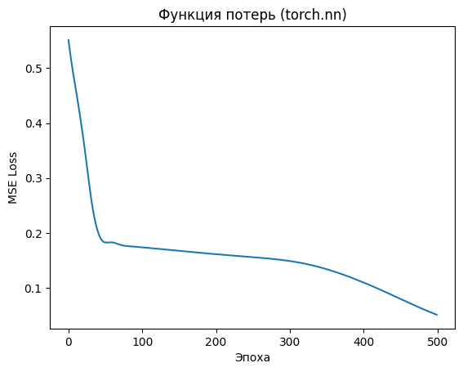
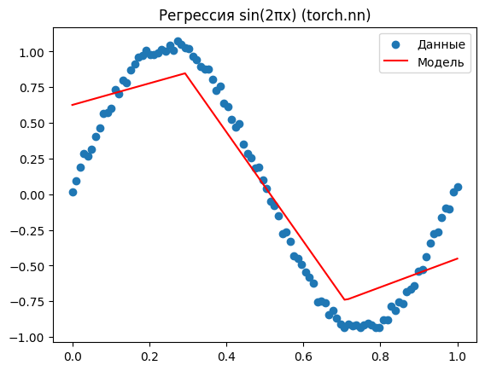
3.2 Решить задачу регрессии, соблюдая следующие условия:
- Оформить нейронную сеть в виде объекта nn.Sequential
- При создании сети использовать готовые блоки из torch.nn: слои, функции активации, функции потерь и т.д.
- Для оптимизации использовать любой алгоритм оптимизации из torch.optim
X = torch.linspace(0, 1, 100).view(-1, 1)
y = torch.sin(2 * np.pi * X) + 0.1 * torch.rand(X.size())

# Создание модели как объекта nn.Sequential (более компактный способ)
model = nn.Sequential(
nn.Linear(1, 20), # Слой 1: 1 вход -> 20 нейронов
nn.ReLU(), # Активация ReLU
nn.Linear(20, 10), # Слой 2: 20 нейронов -> 10 нейронов
nn.ReLU(), # Активация ReLU
nn.Linear(10, 1) # Выходной слой: 10 нейронов -> 1 выход
)

criterion = nn.MSELoss()
optimizer = optim.Adam(model.parameters(), lr=0.01)

epochs = 1000
losses = []

for epoch in range(epochs):
y_pred = model(X) # Прямой проход
loss = criterion(y_pred, y) # Вычисление потерь

optimizer.zero_grad() # Обнуление градиентов
loss.backward() # Обратное распространение
optimizer.step() # Обновление параметров

losses.append(loss.item()) # Сохранение потерь

if (epoch+1) % 200 == 0:
print(f"Epoch {epoch+1}/{epochs}, Loss: {loss.item():.4f}")

# Визуализация результатов
plt.figure(figsize=(12, 4))
plt.subplot(1, 2, 1)
plt.plot(losses)
plt.xlabel("Эпоха")
plt.ylabel("MSE Loss")
plt.title("Функция потерь (nn.Sequential)")
plt.grid(True)

plt.subplot(1, 2, 2)
with torch.no_grad():
y_pred = model(X)

plt.scatter(X.numpy(), y.numpy(), label="Данные", alpha=0.7)
plt.plot(X.numpy(), y_pred.numpy(), color="red", label="Модель", linewidth=2)
plt.legend()
plt.title("Регрессия sin(2πx) (nn.Sequential)")
plt.grid(True)
plt.tight_layout()
plt.show()

print("\n" + "="*60 + "\n")
Epoch 200/1000, Loss: 0.0147
Epoch 400/1000, Loss: 0.0010
Epoch 600/1000, Loss: 0.0011
Epoch 800/1000, Loss: 0.0008
Epoch 1000/1000, Loss: 0.0010
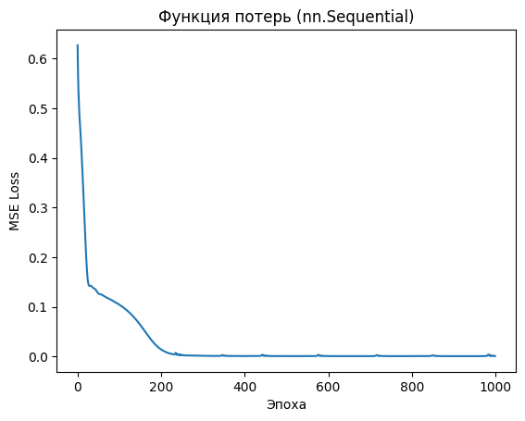
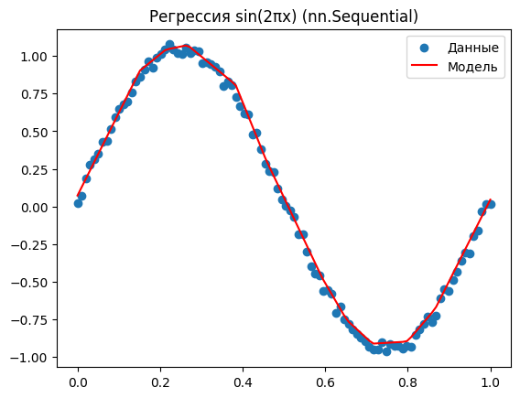
4. Datasets and dataloaders
4.1 Создать датасет, поставляющий данные из задачи 1.2.
Создать DataLoader на основе этого датасета и проверить работоспособность.
Воспользовавшись результатами 3.1 (или 3.2) обучите модель, пользуясь мини-пакетным градиентным спуском с размером пакета (batch_size) = 10
class SinDataset(Dataset):
def __init__(self, n_samples=100):
# Генерация данных: синусоида с шумом
self.X = torch.linspace(0, 1, n_samples).view(-1, 1)
self.y = torch.sin(2 * np.pi * self.X) + 0.1 * torch.rand(self.X.size())

def __len__(self):
# Возвращает количество примеров в датасете
return len(self.X)

def __getitem__(self, idx):
# Возвращает один пример по индексу
return self.X[idx], self.y[idx]

# Создание датасета и DataLoader
dataset = SinDataset()
# DataLoader разбивает данные на батчи размером 10 и перемешивает их
dataloader = DataLoader(dataset, batch_size=10, shuffle=True)

# Проверка работы DataLoader
for X_batch, y_batch in dataloader:
print("X_batch shape:", X_batch.shape, "y_batch shape:", y_batch.shape)
break

# Создание модели для мини-пакетного обучения
model = nn.Sequential(
nn.Linear(1, 20),
nn.ReLU(),
nn.Linear(20, 10),
nn.ReLU(),
nn.Linear(10, 1)
)

criterion = nn.MSELoss()
optimizer = optim.Adam(model.parameters(), lr=0.01)

epochs = 500
losses = []

# Обучение с мини-пакетным градиентным спуском
for epoch in range(epochs):
# Итерация по всем батчам в датасете
for X_batch, y_batch in dataloader:
y_pred = model(X_batch) # Прямой проход для батча
loss = criterion(y_pred, y_batch) # Потери для батча

optimizer.zero_grad() # Обнуление градиентов
loss.backward() # Обратное распространение
optimizer.step() # Обновление параметров

# Сохранение потерь последнего батча эпохи
losses.append(loss.item())

if (epoch+1) % 100 == 0:
print(f"Epoch {epoch+1}/{epochs}, Loss: {loss.item():.4f}")

# Визуализация результатов мини-пакетного обучения
plt.figure(figsize=(12, 4))
plt.subplot(1, 2, 1)
plt.plot(losses)
plt.xlabel("Эпоха")
plt.ylabel("MSE Loss")
plt.title("Функция потерь (mini-batch, batch_size=10)")
plt.grid(True)

plt.subplot(1, 2, 2)
with torch.no_grad():
X_all = dataset.X
y_all = dataset.y
y_pred = model(X_all)

plt.scatter(X_all.numpy(), y_all.numpy(), label="Данные", alpha=0.7)
plt.plot(X_all.numpy(), y_pred.numpy(), color="red", label="Модель", linewidth=2)
plt.legend()
plt.title("Регрессия sin(2πx) с mini-batch SGD")
plt.grid(True)
plt.tight_layout()
plt.show()

print("\n" + "="*60 + "\n")

X_batch shape: torch.Size([10, 1]) y_batch shape: torch.Size([10, 1])
Epoch 100/500, Loss: 0.0011
Epoch 200/500, Loss: 0.0015
Epoch 300/500, Loss: 0.0018
Epoch 400/500, Loss: 0.0030
Epoch 500/500, Loss: 0.0020
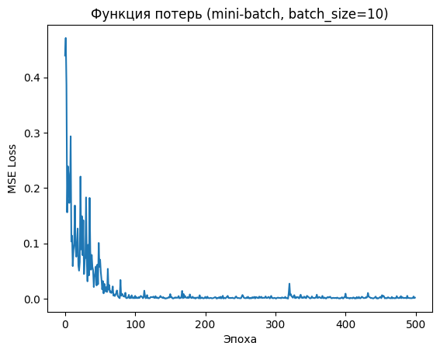
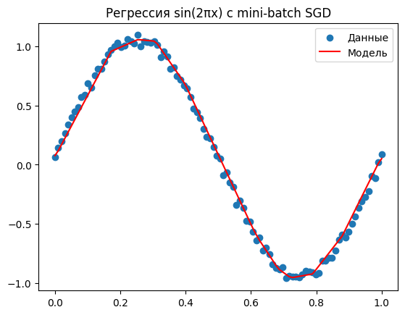
4.2 Предсказание цен алмазов
4.2.1 Создайте датасет на основе файла diamonds.csv.
Удалите все нечисловые столбцы
Целевой столбец (y) - price
Преобразуйте данные в тензоры корректных размеров
4.2.2 Разбейте датасет на обучающий и тестовый датасет при помощи torch.utils.data.random_split.
4.2.3 Обучите модель для предсказания цен при помощи мини-пакетного градиентного спуска (batch_size = 256).
4.2.4 Выведите график функции потерь в зависимости от номера эпохи (значение потерь для эпохи рассчитывайте как среднее значение ошибок на каждом батче). Проверьте качество модели на тестовой выборке.
class DiamondsDataset(Dataset):
def __init__(self, data: pd.DataFrame):
# Удаление нечисловых столбцов и индекса
data = data.drop(columns=["Unnamed: 0", "cut", "color", "clarity"])

# Извлечение признаков и целевой переменной
features = data.drop(columns=["price"]).values.astype("float32")
targets = data["price"].values.astype("float32").reshape(-1, 1)

# Преобразование в тензоры PyTorch
self.X = torch.from_numpy(features)
self.y = torch.from_numpy(targets)

def __len__(self):
return len(self.X)

def __getitem__(self, idx):
return self.X[idx], self.y[idx]

# Загрузка данных
df = pd.read_csv("diamonds.csv")
dataset = DiamondsDataset(df)

# Разделение на обучающую и тестовую выборки
train_size = int(0.8 * len(dataset))
test_size = len(dataset) - train_size
train_dataset, test_dataset = random_split(dataset, [train_size, test_size])

# Создание DataLoader'ов
train_loader = DataLoader(train_dataset, batch_size=256, shuffle=True)
test_loader = DataLoader(test_dataset, batch_size=256, shuffle=False)

# Создание модели для предсказания цен алмазов
model = nn.Sequential(
nn.Linear(6, 32), # 6 входных признаков -> 32 нейрона
nn.ReLU(), # Активация
nn.Linear(32, 16), # 32 -> 16 нейронов
nn.ReLU(), # Активация
nn.Linear(16, 1) # 16 -> 1 выход (цена)
)

criterion = nn.MSELoss()
optimizer = optim.Adam(model.parameters(), lr=0.001)

epochs = 20
train_losses = []

# Обучение модели
for epoch in range(epochs):
model.train() # Перевод модели в режим обучения
batch_losses = []

# Итерация по батчам обучающих данных
for X_batch, y_batch in train_loader:
y_pred = model(X_batch) # Прямой проход
loss = criterion(y_pred, y_batch) # Вычисление потерь

optimizer.zero_grad() # Обнуление градиентов
loss.backward() # Обратное распространение
optimizer.step() # Обновление параметров

batch_losses.append(loss.item()) # Сохранение потерь батча

# Вычисление средней потери за эпоху
epoch_loss = sum(batch_losses) / len(batch_losses)
train_losses.append(epoch_loss)
print(f"Epoch {epoch+1}/{epochs}, Loss: {epoch_loss:.4f}")

# Визуализация процесса обучения
plt.figure(figsize=(12, 4))
plt.subplot(1, 2, 1)
plt.plot(train_losses)
plt.xlabel("Эпоха")
plt.ylabel("Средняя MSE Loss")
plt.title("Функция потерь при обучении (Diamonds)")
plt.grid(True)

# Оценка модели на тестовой выборке
model.eval() # Перевод модели в режим оценки
test_losses = []
with torch.no_grad(): # Отключение вычисления градиентов
for X_batch, y_batch in test_loader:
y_pred = model(X_batch)
loss = criterion(y_pred, y_batch)
test_losses.append(loss.item())

test_loss = sum(test_losses) / len(test_losses)
print(f"Средняя ошибка (MSE) на тестовой выборке: {test_loss:.4f}")

plt.subplot(1, 2, 2)
# Демонстрация нескольких предсказаний
with torch.no_grad():
test_sample = next(iter(test_loader))
X_sample, y_sample = test_sample
y_pred_sample = model(X_sample[:10]) # Первые 10 примеров

plt.bar(range(10), y_sample[:10].numpy().flatten(), alpha=0.7, label="Реальная цена")
plt.bar(range(10), y_pred_sample.numpy().flatten(), alpha=0.7, label="Предсказанная цена")
plt.xlabel("Примеры")
plt.ylabel("Цена")
plt.title("Сравнение реальных и предсказанных цен")
plt.legend()
plt.grid(True)

plt.tight_layout()
plt.show()

print("\n" + "="*60 + "\n")

Epoch 1/20, Loss: 30380810.0592
Epoch 2/20, Loss: 21577651.9231
Epoch 3/20, Loss: 15302439.1657
Epoch 4/20, Loss: 15011548.6391
Epoch 5/20, Loss: 14779185.6154
Epoch 6/20, Loss: 14492945.0237
Epoch 7/20, Loss: 14136637.0710
Epoch 8/20, Loss: 13682665.4970
Epoch 9/20, Loss: 13052139.8107
Epoch 10/20, Loss: 12171890.1953
Epoch 11/20, Loss: 10947664.1272
Epoch 12/20, Loss: 9352756.8107
Epoch 13/20, Loss: 7475078.0414
Epoch 14/20, Loss: 5669476.3891
Epoch 15/20, Loss: 4298637.1760
Epoch 16/20, Loss: 3513794.8617
Epoch 17/20, Loss: 3089151.2271
Epoch 18/20, Loss: 2811954.8129
Epoch 19/20, Loss: 2604224.8077
Epoch 20/20, Loss: 2453954.2315
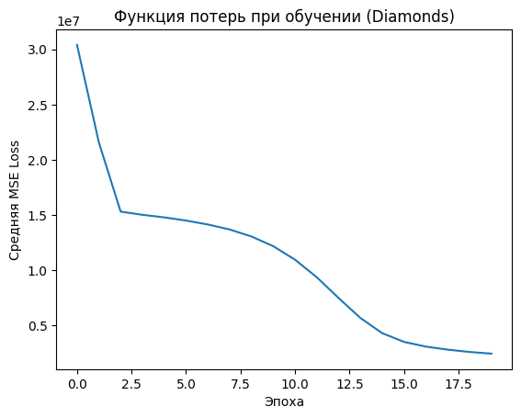
4.3 Модифицируйте метод __init__ датасета из 4.2 таким образом, чтобы он мог принимать параметр transform: callable. Реализуйте класс DropColsTransform для удаления нечисловых данных из массива. Реализуйте класс ToTensorTransorm для трансформации массива в тензор.
class DiamondsDataset(Dataset):
def __init__(self, data: pd.DataFrame, transform=None):
# Сохранение сырых данных
self.y = data["price"].values.astype("float32")
self.X = data.drop(columns=["price"]).values.astype("float32")
self.transform = transform # Функция трансформации

def __len__(self):
return len(self.X)

def __getitem__(self, idx):
sample = (self.X[idx], self.y[idx])
if self.transform:
sample = self.transform(sample) # Применение трансформации
return sample

# Класс для удаления столбцов
class DropColsTransform:
def __init__(self, drop: list):
# drop - список индексов столбцов для удаления
self.drop = drop

def __call__(self, sample):
X, y = sample
if len(self.drop) > 0:
# Удаление указанных столбцов
X = np.delete(X, self.drop, axis=-1)
return X, y

# Класс для преобразования в тензоры
class ToTensorTransform:
def __call__(self, sample):
X, y = sample
# Преобразование numpy arrays в тензоры PyTorch
X = torch.tensor(X, dtype=torch.float32)
y = torch.tensor(y, dtype=torch.float32).view(-1, 1) # Изменение формы для совместимости
return X, y

# Загрузка данных
df = pd.read_csv("diamonds.csv")

# Удаление нечисловых столбцов заранее (для демонстрации)
df = df.drop(columns=["Unnamed: 0", "cut", "color", "clarity"])

# Создание трансформаций
drop = DropColsTransform(drop=[]) # Пустой список - ничего не удаляем
to_tensor = ToTensorTransform()
# Композиция трансформаций: сначала удаление столбцов, затем преобразование в тензоры
transform = transforms.Compose([drop, to_tensor])

# Создание датасета с трансформациями
dataset = DiamondsDataset(df, transform=transform)

# Проверка работы трансформаций
X, y = dataset[0]
print("X shape:", X.shape)
print("y shape:", y.shape)
print("Первые 5 признаков X:", X[:5])
print("Цена y:", y.item())

X shape: torch.Size([6])
y shape: torch.Size([1, 1])

